**Письмо № 983**

**От 10 октября 2024г**.

**Руководителям образовательных**

**организаций района**

**Об изменениях к ранее направленному письму №954.**

МКУ «Управление образования» в дополнение к ранее направленному письму Министерства

образования и науки Республики Дагестан от 01.10.2024 № 06-15271/09-18/24 о реализации в образовательных организациях мероприятий Примерного календарного плана в октябре 2024 г. и с целью качественного проведения перечисленных мероприятий Министерство образования и науки Республики Дагестан направляет для классных руководителей, кураторов, вожатых и советников по воспитанию образовательных организаций сценарии по проведению мероприятий:

* 7 октября: День рождения Путина Владимира Владимировича, Президента Российской Федерации;
* 12 октября: День окончательного вхождения Дагестана в состав Российского государства (1813);
* 13 октября: День работника сельского хозяйства и

перерабатывающей промышленности (второе воскресенье октября);

* 18 октября: 25 лет со дня образования ОМОН «Скорпион-Каспий» Управления Росгвардии по Республике Дагестан;
* 20 октября: 30 лет со дня принятия Закона Республики Дагестан «О выборах в Народное Собрание Республики Дагестан»;
* 21 октября: День дагестанской культуры и языков;
* 24 октября: День подразделений специального назначения.

Дополнительно сообщаем, что в соответствии со статьей 156 УК РФ неисполнение или ненадлежащее исполнение обязанностей по воспитанию несовершеннолетнего родителем или иным лицом, на которое возложены эти обязанности, а равно педагогическим работником могут быть квалифицированы как преступление.

Руководитель образовательной организации несет ответственность за организацию и проведение воспитательной работы в образовательной организации.

Вам необходимо взять взять на личный контроль реализацию данных мероприятий, и не снижать контроль за реализацией воспитательного процесса в образовательных организациях.

Приложение: в электронном виде

/

Начальник МКУ «Управление образования»: Х.Н.Исаева

7 октября

День рождения Путина Владимира Владимировича,  
Президента Российской Федерации

Базовые национальные ценности, на развитие которых направлено содержание мероприятия: гражданственность, патриотизм, сплоченность, единство народов России.

Цели мероприятия: воспитание у обучающихся чувства патриотизма, уважения и гордости за Россию, побуждение у детей интереса к истории своей страны, расширение знаний об истории России и государственном устройстве России.

Ход проведения мероприятия:

Учитель:

Здравствуйте ребята.

Сегодня свой 72-ой День Рождения отмечает Президент Российской Федерации Путин В.В.

Коротко расскажу о его биографии.

Путин В.В. родился в 1952 году в Ленинграде. До 1965 года Владимир Путин учился в школе-восьмилетке, потом окончил среднюю спецшколу с химическим уклоном, затем был юрфак Ленинградского госуниверситета им. Жданова (ныне СПбГУ). В студенческие годы он вступил в КПСС. Будучи студентом, Владимир Владимирович познакомился с Анатолием Собчаком, который тогда занимал должность доцента ЛГУ.

В 1975 году, после получения диплома, Владимир Путин был направлен на службу в Комитет государственной безопасности. В том же году получил звание старшего лейтенанта юстиции в системе территориальных органов КГБ СССР, пройдя курсы подготовки оперативного состава.

В 1977 году Владимир Путин служил по линии контрразведки в следственном отделе КГБ Ленинградской области. В 1979 году, окончив курсы переподготовки в Москве, вернулся в родной город.

1985 по 1990 год Путин работал в ГДР. Он проходил службу в Дрездене, его прикрытие — должность директора дрезденского Дома дружбы СССР- ГДР. По выслуге лет ему повысили звание до подполковника и должность до старшего помощника начальника отдела. В 1989 году Владимир Владимирович был награжден бронзовой медалью «За заслуги перед Национальной народной армией ГДР».

1990-е годы

После завершения загранкомандировки Владимир Путин продолжил службу в Ленинградском управлении КГБ, отказавшись перейти в центральный аппарат внешней разведки КГБ СССР в Москве.

Следующим этапом жизни Владимира Путина стала работа в ЛГУ им. Жданова, где он служил помощником ректора по международным вопросам. «Я с удовольствием пошёл „под крышу“ Ленинградского государственного университета в расчёте написать кандидатскую, посмотреть, как там и что, и, может быть, остаться работать в ЛГУ. Так, в 90­м я стал помощником ректора университета по международным связям», — вспоминал он.

Летом 1998 года он стал возглавил ФСБ России, осенью успешно провел реорганизацию структуры. Спустя полгода Владимир Путин занял должность секретаря Совета Безопасности РФ с сохранением должности в ФСБ. Весной 1999 года президент Борис Ельцин назначил Владимира Путина премьер- министром России.

31 декабря 1999 года Ельцин подал в отставку, Путин стал исполняющим обязанности Президента России, ему передали символы власти, в том числе и «ядерный чемоданчик». По его словам, для него это было непростое решение.

2000-е годы

В марте 2000 года Владимир Путин был избран президентом и 7 мая вступил в должность. 14 марта 2004 года его переизбрали на второй срок. 7 мая 2008 года он передал власть бывшему главе администрации президента Дмитрию Медведеву.

8 мая 2008 года Владимира Путина утвердили на пост председателя правительства России, 12 мая он уже огласил состав нового правительства. В ноябре 2010 года Путин попал на 4-е место списка самых влиятельных людей планеты по версии журнала Forbes.

24 сентября 2011 года Путин согласился баллотироваться в президенты России. Тогда, на съезде партии «Единая Россия», его слова вызвали овации. К слову, уже в ноябре 2011 года в рейтинге Forbes Владимир Владимирович занял уже второе место. На президентских выборах 4 марта 2012 года Путин выиграл в первом туре, набрав 63,6% голосов, 7 мая он вступил в должность главы государства в третий раз.

6 декабря 2017 года во время посещения завода ГАЗ в Нижнем Новгороде глава государства объявил о планах принять участие в предстоящих выборах.

28 декабря ЦИК зарегистрировала Владимира Путина кандидатом в Президенты.

18 марта 2018 года Владимир Владимирович Путин вновь избран Президентом Российской Федерации.

Владимир Владимирович Путин одержал победу на выборах Президента Российской Федерации, проходивших 15-17 марта 2024 года. Вступил в должность 7 мая 2024 года.

Именно с таким сильным лидером как Владимир Путин, национальные интересы, развитие экономики, поддержка граждан и сохранение традиционных ценностей всегда были, есть и будут важнейшим приоритетом нашей страны.

Рекомендации по проведению в образовательных организациях мероприятий, посвященных Дню рождения Путина В.В.

Рекомендуемый возраст: 1 -11 классы, студенты.

1. Показ видеороликов с выступлением Путина В.В. к народу., о Путине В.В. как о сильном политическом лидере.

Классному руководителю, куратору, вожатому, советнику директора по воспитанию и взаимодействию с детскими общественными объединениями предлагается организовать показ видеороликов.

Видеоматериалы должны содержать информацию, не противоречащую законодательству Российской Федерации, не порочащую честь и достоинство человека.

Продолжительность: не более 10 минут.

1. Конкурс плакатов «Сильный Президент - Сильная Россия».

Для проведения конкурса рекомендуем разделить класс/группу на команды и 4-6 человек. Каждая команда на ватмане рисует свой плакат с обязательным изображением государственного флага Российской Федерации и словами «Сильный Президент - Сильная Россия».

Порядок определения победителей и призеров конкурса и критерии оценивания определяются образовательной организацией самостоятельно.

1. Флешмоб, посвященный Дню рождения Путина В.В.

Обучающиеся образовательных организаций синхронно под музыкальное сопровождение патриотической направленности выполняют повторяющиеся действия, держа в руках флажки Российской Федерации.

Продолжительность: не более 5 минут.

12 октября

День окончательного вхождения Дагестана в состав  
Российского государства (1813)

Базовые национальные ценности, на развитие которых направлено содержание мероприятия: гражданственность, патриотизм, память о значимых событиях в истории Российского государства.

Цели мероприятия: воспитание у обучающихся чувства патриотизма, правовое просвещение обучающихся, расширение знаний об истории становления и развития Российского государства, вхождения Дагестана в состав России.

Ход проведения мероприятия:

Учитель:

Здравствуйте ребята.

Сегодня, 12 октября, в истории Дагестана памятная дата - день окончательного вхождения Дагестана в состав Российского государства.

Активизация России на Кавказе послужила поводом к русско-иранской войне, начавшейся в 1804 г. Летом иранские войска вторглись на Кавказ. Шах призвал владетелей Азербайджана и Дагестана выступить против русских. Одни дагестанские владетели выступили на стороне Ирана, другие поддержали русского генерала Глазенапа, присланного с войсками в Дагестан.

В 1806 г. Турция также объявила войну России. Положение России осложнилось тем, что она вела войну с наполеоновской Францией. Французские дипломаты прилагали большие усилия для создания антирусской коалиции в составе Франции, Турции и Ирана. Несмотря на помощь Франции, ни Турции, ни Ирану все же не удалось добиться военных успехов. Их антирусская агитация в Дагестане также не удалась. Об этом свидетельствует обращение старшин ряда обществ нагорного Дагестана в 1809 г. к России с просьбой о подданстве. В 1811 г. было документально оформлено принятие в подданство России так называемых вольных магалов Южного Дагестана: Ахтыпаринского, Докузпаринского и Алтыпаринского. В 1812 г. к России было присоединено Кюринское ханство. В том же году акушинский кадий и почетные старшины обратились с просьбой принять в подданство России весь даргинский народ.

Таким образом, к осени 1812 г. завершился длившийся многие годы процесс вхождения Дагестана в состав России. Как писал академик Б.А. Рыбаков, на Северном Кавказе произошло «беспрецедентное в мировой истории добровольное вхождение в состав Российской империи целого ряда народов». Причем это совершалось не в результате произвольных действий русских царей, а в результате объективного процесса, который в силу ряда внутренних и внешних причин затянулся надолго и проходил поэтапно.

В 1812 г. русские войска разбили в Закавказье превосходящие силы турок, и между Россией и Турцией был подписан Бухарестский мир.

По словам Н. Магомедова, вхождение дагестанских владетелей в состав Российской империи было обусловлено позитивной динамикой развития взаимоотношений политических структур и народов Дагестана в целом с Российским государством. Еще в 1780-1790-е гг. кумыкские феодальные владетели (шамхал Тарковский, владетели Аксая, Костека, Эндирея) были приняты в «вечное подданство» России. В апреле 1803 г. документально было оформлено вхождение Аварского ханства в состав Российской империи. В 1809 г. многие влиятельные общества Нагорного Дагестана обратились к российским властям с просьбой о принятии подданства, а именно: Шодротское, Балхорское, Ансалтинское, Тиндальское, Гогнодинское, Рогочинское и др. Тогда же вольные магалы Южного Дагестана - Ахтыпара, Алтыпара, Докузпара, Мискинджа приняли подданство России. В 1810 г. в подданство было принято Чохское общество. В январе 1812 г. к России было присоединено Кюринское ханство. В мае 1812 г. с просьбой о подданстве России обратились казикумухские владетели Фатали-бек и Хасан-бек. В июле 1812 г. повторную присягу на верность России принял Сурхай-хан Казикумухский, союз вольных обществ Акуша-Дарго и «весь даргинский народ», чем окончательно завершился процесс добровольного вхождения Дагестана в состав России.

12 октября 1813 г. в урочище Гюлистан Карабахского владения на р. Зейве произошло событие непреходящего значения в судьбах народов Дагестана и Восточного Кавказа в целом. Был заключен Гюлистанский мирный договор между Ираном и Россией, который подвел итог длительному и предельно сложному, но объективному процессу политического сближения, а затем и установления единства многонационального Российского государства с этнически мозаичным Дагестаном. «...Произошло беспрецедентное в мировой истории добровольное вхождение в Российскую империю целого ряда народов» (акад. Б.А. Рыбаков). Этот чрезвычайно важный в жизни горцев акт не был результатом произвольных захватнических действий Российской империи, а был обусловлен объективным, закономерным и весьма прогрессивным процессом.

Рекомендации по проведению в образовательных организациях мероприятий, Дню окончательного вхождения Дагестана в состав Российского государства (1813)

Рекомендуемый возраст: 5 -11 классы, студенты.

Классному руководителю, куратору, вожатому, советнику директора по воспитанию и взаимодействию с детскими общественными объединениями предлагается организовать:

1. Открытый урок, приуроченный ко Дню окончательного вхождения Дагестана в состав Российского государства (1813)

Обучающиеся готовят выступления по истории окончательного вхождения Дагестана в состав Российского государства (1813) вместе с презентацией.

Другие обучающиеся могут задавать вопросы.

13 октября

День работника сельского хозяйства и перерабатывающей промышленности (второе воскресенье октября)

Целевая аудитория мероприятия: обучающиеся образовательных

организаций.

Цели мероприятия:

* расширить знания обучающихся об истории праздника;
* сформировать у ребят уважительное отношение к труду;
* способствовать сплочению детей, формированию положительных эмоций.

Ход мероприятия:

Учитель:

Здравствуйте ребята.

Сельское хозяйство является важнейшим для экономики видом деятельности. Оно играет огромную роль для непрерывного поступления и производства продуктов и, соответственно, увеличения дохода страны. Работа на земле напрямую зависит от внешних факторов окружающей среды, поскольку требует использования природных ресурсов - почвы, воды.

День работников сельского хозяйства в России не имеет фиксированной даты. Ежегодно второе воскресенье октября могут заслуженно назвать своим профессиональным днем фермеры, агрономы, специалисты пищевых и перерабатывающих предприятий, а также садоводы и огородники, которые многие годы уделяют внимание собственным участкам. В 2024 году праздник выпадает на 13 октября.

В этот день поздравляют не только работников сельского хозяйства и перерабатывающей промышленности, но и всех тех, кто от зари до зари, без выходных дней и отпусков трудится на земле, выращивает хлеб и овощи, поставляет для населения молоко, мясо и другие продукты питания. Это праздник работников полей и ферм, руководителей и специалистов сельхозпредприятий, ученых-аграриев, работников пищевой и перерабатывающей индустрии и агропромышленного комплекса.

Сельское хозяйство существовало еще до нашей эры. Археологи до сих пор находят фрагменты простейших орудий труда.

Первоначально праздник был установлен указом Президиума Верховного Совета СССР от 26 августа 1966 года, он назывался «Всесоюзным днем работников сельского хозяйства» и отмечался во второе воскресенье октября. В третье воскресенье октября праздновался «День работников пищевой промышленности», установленный указом Президиума Верховного Совета СССР от 30 августа 1966 года. В 1986 году эти два праздника были объединены в «День работников сельского хозяйства и перерабатывающей промышленности агропромышленного комплекса», но празднование установлено на третье воскресенье ноября. В 1988 году его объединили с «Днем мелиоратора» в единый праздник с названием «День работников сельского хозяйства и перерабатывающей промышленности», который отмечался также в третье воскресенье ноября. В 1999 году дату празднования перенесли на второе воскресенье октября.

Традиции праздника

Из года в год организовываются массовые мероприятия, выступления местных коллективов и приглашённых гостей.

В селах в День работников сельского хозяйства существуют свои традиции, которым неизменно следуют. Например, в залах, где проходит мероприятие, раскладывают пшеницу как символ плодородной и богатой урожаем земли, проводят ярмарки, выставки, где можно презентовать новые технологии, а также производимую продукцию.

Интересные факты из разных стран

* Наиболее подходящим методом для засушливых регионов считается капельное орошение;
* Впервые кукурузу стали выращивать в Центральной Америке;
* Для идеального роста сельскохозяйственных культур подходит лишь 11% почвы всего земного шара;
* Долгое время помидор считали ядовитым. Существовало мнение, что его плоды сводят с ума. На Руси его и вовсе называли «бешеной ягодой»;
* В Европе морковь считается фруктом, что позволяет изготавливать из нее варенье на экспорт. Принципиально важно это потому, что по европейским стандартам варенье можно готовить только из фруктов;
* В Древней Г реции лук считали священным растением, символизирующим устройство Вселенной. Его ели и бедные, и богатые. Чтобы спастись от запаха, употребляли следом петрушку и грецкие орехи.

Рекомендации по проведению в образовательных организациях мероприятий, посвященных Дню работника сельского хозяйства и перерабатывающей промышленности:

1. «Сельскохозяйственная выставка»

В честь праздника Дня работников сельского хозяйства провести на школьной площадке мероприятие, где обучающиеся смогут прочесть поздравительные стихотворения, выставить свои подделки и рисунки по тематике, а также создать полку орудий труда и ознакомить обучающихся с наименованиями данных предметов орудий для обработки почвы.

1. Конкурс «Полная чаша»

На столе для каждого участника стоит тарелка с пятью сухими семенами тыквы, а посередине стола - чашка. Участники берут соломинки для коктейля в рот, а руки убирают за спину. Задача - как можно быстрее перенести семена со своей тарелки в чашку, удерживая их соломинкой, сквозь которую необходимо вдыхать в себя воздух.

1. Интеллектуальная игра «Знатоки сельского хозяйства»

С вопросами можете ознакомиться по ссылке:

[https://videouroki.net/razrabotki/intellektualnava-igra-znatoki-selskogo-](https://videouroki.net/razrabotki/intellektualnaya-igra-znatoki-selskogo-khozyaystva.html)

[khozyaystva.html](https://videouroki.net/razrabotki/intellektualnaya-igra-znatoki-selskogo-khozyaystva.html)

18 октября

25лет со дня образования ОМОН «Скорпион-Каспий»  
Управления Росгвардии по Республике Дагестан

Базовые национальные ценности, на развитие которых направлено содержание мероприятия: любовь к Отечеству, верность гражданскому и воинскому долгу, воинская честь, храбрость, стойкость, самоотверженность, доблесть, мужество, взаимовыручка.

Цель мероприятия: развитие гражданственности, патриотизма, как

важнейших духовно-нравственных и социальных ценностей, формирование военно-профессионально значимых качеств, уважение к культурному и историческому прошлому России, к традициям, повышению престижа военной службы, готовности к достойному служению обществу и государству, честному выполнению долга.

Ход проведения мероприятия:

Учитель:

Здравствуйте ребята.

В октябре 1999 года на основе спецбатальона ОМОН был создан мобильный отряд особого назначения «Скорпион-Каспий». Это решение было принято после вторжения боевиков в Дагестан.

Название «Скорпион-Каспий» отряд получил за способность к молниеносной реакции. Официальное наименование отряда - ОМОН-2 МВД по Республике Дагестан. Комплектование осуществлялось по жёстким требованиям: брали только своих - людей, многократно проверенных годами службы в системе МВД и спецназе УИН. Сейчас отряд является подразделением Дагестанского управления войск Национальной гвардии по Дагестану.

Бойцы отряда становятся участниками практически всех специальных мероприятий, проходящих на территории Республики Дагестан.

Один из тех, кто находился в «Скорпион-Каспий» с момента его создания, - Магомед Акаевич Магомедов. Сегодня он занимает должность заместителя Каспийского ОМОН по тылу. А тогда, в 1999-м, его назначили командиром 2-й оперативной роты.

«Время тогда было непростое, сотрудники правоохранительных органов погибали не только на спецоперациях, но и в любом другом месте, часто расстреливали сотрудников, взрывали личные автомобили. Но тем не менее каждому попавшему ко мне молодому человеку я давал шанс, делал всё возможное, чтобы сделать из него настоящего бойца спецподразделения, а дальше он сам решал, оставаться ему или нет. Некоторые уходили, не выдержав нагрузки, постоянных командировок и опасности, которая поджидала везде», - делится Магомед Акаевич.

Была в роде и своя традиция.

«Так как бойцы ОМОНа часто работают в лесистой и горной местности, после первого боевого задания в горно-лесистой местности «новичок» должен был выпить немного напитка и закусить его корой дерева. Так его и принимали в роту. При всём этом ценилось и особое чувство юмора, умение пошутить над собой, а потом уже над другими. Это часто разряжало обстановку в боевых условиях. Немаловажную роль играл и нравственный стержень каждого бойца», - вспоминал М. Магомедов.

Сегодня даже приблизительно трудно назвать число операций, проведённых отрядом. Счёт идёт на сотни. Широкий резонанс получило участие отряда в операции по уничтожению известного главаря бандитской группировки Руслана Гелаева. Когда в начале декабря 2003 года он попытался прорваться в Грузию, первыми на его пути встали пограничники и милиционеры. Поиск бандгруппы в сложных условиях вёлся весь январь 2004-го и, надо признать, не вполне результативно: главарю, хорошо изучившему местность, вместе со своими телохранителями удалось оторваться от преследования и затаиться.

Три группы бойцов отряда 28 февраля 2004 года сосредоточились в районе села Нижнее Хваршини, где, по оперативным данным, скрывался со своими людьми Гелаев. Неожиданно по бойцам из хорошо устроенной засады открыли огонь. Наши находились в крайне невыгодном положении - на узкой обледенелой тропе рядом с пропастью. Вести бой в таких условиях невозможно. На это и рассчитывали боевики. Первым был ранен идущий впереди командир взвода капитан милиции Ибрагим Мусаев. Потеряв равновесие, контуженный разорвавшейся рядом с ним гранатой, офицер стал сползать в бездну. Ему на помощь бросился лейтенант милиции Идрис Магомедов. Под непрекращающимся огнём он пытался удержать раненого товарища, накрыв его своим телом. Крутой обледенелый склон не позволил осуществить задуманное: оба офицера рухнули в пропасть. Спасти удалось только лейтенанта. Этот день стал последним и для остатков банды Гелаева. Сам он далеко не ушёл и был убит в перестрелке с пограничниками.

Одна из операций с участием «скорпионов» проводилась в октябре 2007 года в районе «знаменитого» села Губден Карабудахкентского района. Рота ОМОНа расположилась на склоне господствующей над местностью горы Шовхал. В их задачу входило блокирование на отведенном участке окружённой бандгруппы. Как оказалось, на помощь окруженцам двигался другой отряд, который, не ведая того, вышел прямо на позиции омоновцев. Произошло неожиданное для обеих сторон короткое боестолкновение.

Командир роты не стал уклоняться от боя. Поняв, что бандиты попытаются уйти, он пошел на сближение с ними. Поспешно отходя, ведя беспорядочную стрельбу, боевики подожгли сухой лес, надеясь укрыться в дыму. Спецназ, не прекращая погони, попытался обойти отходящих, перекрывая известные ему тропы. Бандитам удалось оторваться от преследования. На пути их отхода были обнаружены следы крови, куски окровавленных бинтов, брошенные рюкзаки с продуктами, медикаментами, которые они несли окруженцам. Боевики явно не ожидали преследования на «своей» территории. В том бою двоих ребят легко ранило, самого командира не зацепило лишь чудом - после боя он обнаружил в потёртом камуфляже два пулевых отверстия.

На протяжении более двух десятков лет бойцы отряда достойно справляются с поставленными задачами, обеспечивая мир и покой жителей республики.

Вот такой он, «Скорпион-Каспий»!

Рекомендации по проведению в образовательных организациях мероприятий, посвященных 25лет со дня образования ОМОН «Скорпион- Каспий» Управления Росгвардии по Республике Дагестан

Рекомендуемый возраст: 1 -11 классы, студенты.

Классному руководителю, куратору, вожатому, советнику директора по воспитанию и взаимодействию с детскими общественными объединениями предлагается организовать:

просмотры советских и современных художественных фильмов (фрагментов), отражающих подвиги юных героев; посещение школьниками ОМОН «Скорпион-Каспий» Управления Росгвардии по Республике Дагестан (день открытых дверей) по ссылке:

<https://rutube.ru/video/8d3d7598f74550af73a548efa85a47c4/>

проведение мероприятий, связанных с сохранением памяти о героях войны (выпуск стенгазеты, проведение встреч с ветеранами Росгвардии, участниками специальной военной операции и т. д.).

20 октября

30 лет со дня принятия Закона Республики Дагестан  
«О выборах в Народное Собрание Республики Дагестан»

Базовые национальные ценности, на развитие которых направлено содержание мероприятия: гражданственность, патриотизм, соблюдение основ конституционного строя.

Цели мероприятия: воспитание у обучающихся чувства патриотизма, правовое просвещение обучающихся, расширение знаний о структуре органов государственной власти Республики Дагестан, патриотическое воспитание.

Ход проведения мероприятия:

Учитель:

Здравствуйте ребята.

Сегодня поговорим о значимости законодательного органа власти Республики Дагестан - Народном Собрании Республики Дагестан.

Ребята, кто знает, кто такие депутаты и для чего нужен законодательный орган?

Депутат - это лицо, избранное в законодательный или иной представительный орган государства или местного самоуправления. Депутатов называют слугами народа.

«Законодавец» (депутат) - в демократиях или общенародиях выбранные и определенные от народа законы сочиняют, утверждают и всем для известия объявляют; и сии самим законам подвержены» - писал ещё в 18 веке в работе «Лексикон Российской исторической, географической, политической и гражданской» российский историк В.Н. Татищев. Спустя два столетия суть этого понятия не сильно изменилась. «Депутат - это лицо, избранное в законодательный или иной представительный орган государства или местного самоуправления».

В соответствии с общепринятой традицией выделяют две главные функции депутата: представительную (лоббирование интересов своих избирателей) и законодательную (участие в разработке и принятии нормативно-правовых актов в пределах своей компетенции).

Народное Собрание Республики Дагестан первого созыва приступило к работе 18 апреля 1995 года. Эту дату можно считать началом функционирования в республике представительной власти нового типа, дальнейшего развития демократии и парламентаризма, когда деятельность государственной власти в республике стала строиться на важнейшем конституционном принципе разделения властей.

Г лавной задачей первого созыва парламента было создание законодательной основы для организации работы представительного органа власти, дальнейшего развития демократических процессов и проведения экономических реформ.

Становление парламента проходило в непростых условиях. Как и во всей стране, в тот период в республике накопилось множество нерешенных экономических, политических и социальных проблем, большинство из которых были обусловлены системным кризисом во всех сферах нашей жизни. Этот период характеризовался также обострением межнациональных отношений. Меры, принятые органами государственной власти и местного самоуправления позволили сохранить единство и целостность Республики Дагестан в составе Российской Федерации, обеспечить межнациональное и межконфессиональное согласие.

В соответствие с Конституцией Республики Дагестан Народное Собрание состояло из 121 депутата, трое из них - женщины.

Было образовано пять комитетов: по законодательству, законности, государственному устройству и местному самоуправлению; по бюджету, финансам и налогам; по межнациональным отношениям, внешним связям, делам общественных объединений и религиозных организаций, по социальной политике и по экономической политике.

В Народное Собрание был избран 31 депутат Верховного Совета республики. Работа в новом парламенте потребовала большего профессионализма, знаний во многих областях, особенно для тех депутатов, которые стали работать в комитетах Народного Собрания на постоянной профессиональной основе. Депутаты стали активными участниками законотворческого процесса.

Народное Собрание работало достаточно напряженно. За первый созыв принято 84 закона и 256 постановлений.

В настоящее время Народное Собрание РД состоит из 90 депутатов. Народное Собрание Республики Дагестан избирается сроком на пять лет.

Правовую основу выборов депутатов Народного Собрания Республики Дагестан, осуществления деятельности и порядок работы Народного Собрания Республики Дагестан определяется нормативными правовыми актами:

Конституцией Республики Дагестан;

Законом Республики Дагестан от 01.11.2006 № 50 «О выборах депутатов Народного Собрания Республики Дагестан»;

Постановлением Народного Собрания РД от 28.09.1995 «О Регламенте Народного Собрания Республики Дагестан»;

другие нормативные акты.

Рекомендации по проведению в образовательных организациях мероприятий, посвященных Дню разгрома советскими войсками немецко­фашистских войск в битве за Кавказ

Рекомендуемый возраст: 5 -11 классы, студенты.

Классному руководителю, куратору, вожатому, советнику директора по воспитанию и взаимодействию с детскими общественными объединениями предлагается организовать:

классные часы на тему «Роль законодательного органа в структуре государства».

Акция «Мой закон». Обучающиеся придумывают свои законопроекты (наименование, что регулирует, и на кого распространяется) с учетом проблем, которые, на их взгляд, являются актуальными.

21 октября

День дагестанской культуры и языков

Целевая аудитория мероприятия: обучающиеся образовательных

организаций.

Цели мероприятия:

* познакомить с историей возникновения, развития и становления Дагестана;
* познакомить учеников с достопримечательностями и культурой республики, обычаями, песнями и танцами;
* пробудить интерес к сбору материалов об аулах Дагестана, как источнике историко-культурного наследия;
* воспитывать чувство патриотизма, уважение к героическому прошлому страны, заботливое, бережное отношение к историческим ценностям Родины, развивать желание больше узнать о Дагестане.

Учитель:

Здравствуйте, ребята.

Октябрь - это время, когда народ Дагестана единодушно объединяется, чтобы отметить свой национальный праздник. Многие семьи проводят этот день в кругу своих родных, обсуждая и передавая свои традиции и обычаи следующему поколению. Это способ сохранить связь с историей и прошлым своей Родины.

День Дагестанской культуры и национальных языков - это особенный праздник, который отмечается в этой республике с большим вдохновением и энтузиазмом.

Народы Дагестана имеют удивительно богатую культуру, которая учит жить и трудиться, учит владеть древними языками, мудрыми народными профессиями, красотой родной речи мелодиями и танцами. Культура учит соблюдать добрые традиции дагестанского гостеприимства, уважения человека, почитание старших. Культура Дагестана - это искусство народных умельцев, это стройность, скромность и верность горянок, это стойкость, мужество и доброта джигитов, это мудрость и находчивость аксакалов.

Празднование Дня Дагестанской культуры и национальных языков включает в себя множество мероприятий, направленных на поддержание и развитие культурных ценностей этого региона.

Рекомендации по проведению в образовательных организациях мероприятий, посвященных Международному дню социального педагога:

В честь праздника проводятся выставки изобразительного искусства, фестивали народного костюма, мастер-классы в студиях по освоению декоративно-прикладного искусства. Ко Дню дагестанской культуры и языков организовываются площадки для проведения танцевальных и певческих конкурсов, встреч с известными писателями, художниками и скульпторами, а также проводят тематические мероприятия, познавательные беседы, литературно-музыкальные вечера, конкурсы чтецов, фотовыставки, выставки книг дагестанских писателей, форумы традиционной культуры.

1. «Видеоролик о Дагестане»

Классный руководитель, куратор, вожатый, советник директора по воспитанию и взаимодействию с детскими общественными объединениями совместно с обучающимися организовывает показ видеоролика на тему «Дагестанские традиции».

1. Конкурс чтецов на языках народов Дагестан

В рамках конкурса обучающимися образовательных организаций зачитываются произведения на языках народов Дагестана.

1. «Творческая мастерская»

В рамках вернисажа, юные участники рисуют, лепят, создают все, что связано с Родиной. Процесс принесет детям массу удовольствия и радости. В ходе творческой мастерской ребята научатся проявлять фантазию, выражать эмоции и радоваться результату своего труда.

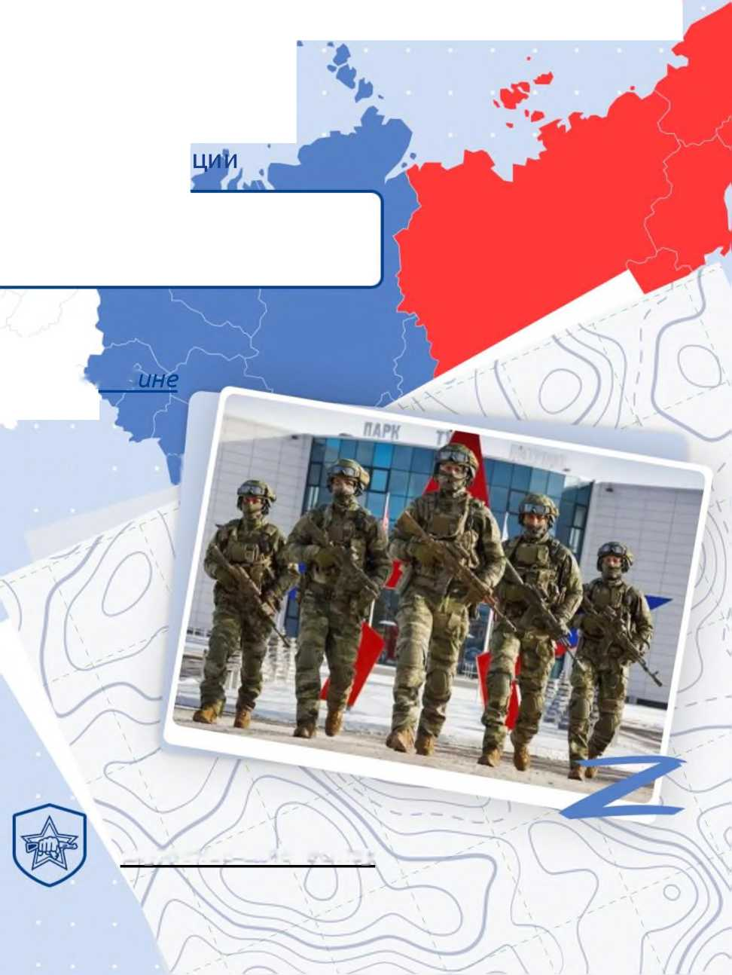*гордость за страну*

**Методические рекоменда**

**День подразделений**

**специального назначения**

*любовь к Род*

**1-4 классы I**

**23 октября 2023 г**

*служение Отечеству*

ВНЕУРОЧНОЕ ЗАНЯТИЕ  
для обучающихся 1-4 классов по теме:

«ДЕНЬ ПОДРАЗДЕЛЕНИЙ  
СПЕЦИАЛЬНОГО НАЗНАЧЕНИЯ»

Цель занятия: знакомство обучающихся с видами подразделений специального назначения, воспитание уважения к людям, служащим в подразделениях специального назначения (спецназе), формирование чувства гордости за силовые структуры, обеспечивающие защиту суверенитета и ценностей нашего Отечества.

Формирующиеся ценности: любовь к Родине, служение Отечеству, гордость за страну.

Основные смыслы: вооружённые силы, органы государственной безопасности и правоохранительной системы Российской Федерации имеют подразделения специального назначения. Российские подразделения специального назначения исторически олицетворяют любовь и бескорыстное служение Отечеству, мужество и силу духа, беспримерное самопожертвование, готовность мгновенно прийти на помощь Родине. Военнослужащие спецназа обладают особыми профессиональными, физическими и моральными качествами, и являются достойным примером настоящих мужчин.

Планируемые результаты.

Личностные**:**

* понимать особую роль подразделений специального назначения, проявлять позитивное восприятие истории и традиций спецназа;
* осознавать важность защиты мирной жизни людей для их благополучия и трудовой деятельности;
* испытывать чувства уважения и благодарности к защитникам Отечества.

Метапредметные**:**

* развивать умения эффективно взаимодействовать со сверстниками и взрослыми в различных ситуациях;
* работать с информацией: сравнивать информацию, представленную в текстовом и иллюстративном виде.



Партнёр занятия:

* Международная Ассоциация ветеранов подразделения антитеррора «Альфа»;
* Ассоциация социальной защиты ветеранов подразделений специального назначения «Братство краповых беретов „Витязь“»;
* Российское военно-историческое общество.

**Продолжительность занятия**: 30 минут.

Рекомендуемая форма занятия: познавательная беседа. Занятие предполагает также использование презентации и выполнение интерактивных заданий.

**Комплект материалов:**

* сценарий,
* методические рекомендации,
* видеоматериалы,
* презентация.

СТРУКТУРА ЗАНЯТИЯ

Часть 1. Мотивационная.

В начале занятия ребятам предлагается небольшой исторический экскурс: с помощью картины В. М. Васнецова «Богатыри» дети вспоминают, кто испокон веков защищал нашу Родину от врагов. В диалоге выясняется кто такие богатыри, какими качествами они обладали. Краткая беседа по картине служит «мостиком» к разговору о том, кто сейчас защищает родную страну. Школьникам предлагается поразмышлять, кого мы можем назвать современными богатырями? Вспоминая, что на занятиях, посвящённых защитникам Отечества, дети знакомились с разными родами войск, педагог, читает стихотворные строки и подводит детей к понятию «спецназ». Обучающимся предлагается подумать, откуда появилось слово «спецназ», что оно значит?

В продолжение диалога с использованием иллюстраций младшие школьники подробнее знакомятся с задачами и условиями деятельности подразделений спецназа, с качествами, необходимыми бойцам для выполнения сложных заданий. Беседа подводит детей к выводу, что

подразделения спецназа — это элита наших силовых структур, способных выполнить задачи любой сложности в самых трудных условиях. Выступления федеральных спикеров дают возможность более глубоко раскрыть тему, акцентировать внимание обучающихся на качествах, необходимых спецназовцам.

Часть 2. Основная.

В основной части рекомендуется просмотр видео, во время которого дети знакомятся с тем, какие существуют подразделения специального назначения. Беседа после просмотра видео закрепляет знания о подразделениях специального назначения, умениях бойцов спецназа и важности их деятельности. Педагог продолжает рассказ, обращая особое внимание обучающихся на то, что спецназовцам важна не только хорошая физическая подготовка, но и интеллектуальные качества, которые необходимо развивать с детства. Ребятам предлагается потренироваться в развитии таких качеств, выполняя игровые задания.

Интерактивное игровое задание №1 направлено на развитие аналитических способностей и кратковременной памяти. Педагог заранее готовит к занятию образец для демонстрации задания (можно крупно распечатать на обычном листе или скачать образец для показа на интерактивную доску) и индивидуальный раздаточный материал (листы) для выполнения по количеству детей в классе.

Задание: запомните, какими узорами закрашены фигуры и повторите также на своем листе.

Задание предложено в 2-х вариантах проведения: в первом варианте детям предлагается после 1-2 минут демонстрации образца штриховок повторить его на своем листе. Образец убирается. Этот вариант рекомендуется к проведению в 1-2 классах. Второй вариант задания подразумевает более высокий уровень сложности и рекомендуется к проведению в 3-4 классах. Он предполагает демонстрацию большого количества фигур, которые потом обучающимся необходимо найти и закрасить на своих индивидуальных листах. По окончании выполнения задания учитель снова демонстрирует ребятам образец и предлагает сверить с ним свой результат, отмечая «+» правильные варианты. Отметки после выполнения задания, конечно, не выставляются, можно предложить детям посчитать у себя общее количество правильных закрашиваний (максимально 6), похвалить всех детей и обратить внимание, как важно регулярно тренировать у себя внимание и память.

Игровое задание №2 направлено на развитие ловкости, быстроты реакции, чувства товарищества. К его проведению педагогу необходимо подготовить несколько мячей. Класс делится на несколько команд - шеренг. Каждая команда для выполнения задания получает свой мяч.

Дети встают между партами друг за другом в 2/4/6 шеренги. Стартуя по команде педагога, первый начинает передавать мяч стоящему следом за ним игроку через голову, не оборачиваясь назад. Когда мяч доходит до последнего игрока в шеренге, то он передаёт мяч впереди стоящему справа, и далее по цепочке игроки возвращают мяч первому игроку. Побеждает та команда- шеренга, которая раньше вернёт мяч первому игроку.

Игровое задание №3 развивает способности к анализу и синтезу информации, объём и концентрацию внимания. Дети расшифровывают слова «мужество», «отвага», «честь», закодированные знаками. Варианты проведения задания:

1. Коллективно, выполняя интерактивно «перетаскивание» букв в нужные ячейки или написав задание заранее для всех на доске.
2. Индивидуально, заранее распечатав зашифрованные слова и ключ к ним на листах бумаги для каждого ребёнка.
3. По группам, разделив обучающихся на 3 группы по количеству зашифрованных слов. Каждой группе выдаётся на листе своё закодированное слово и лист с ключом-шифром.

В конце выполнения задания педагог рассказывает, что раскодированные слова «мужество», «отвага», «честь» являются девизом одного из подразделений спецназа. Именно эти качества делают бойцов спецназа примером настоящего мужчины, для которого беззаветное служение Отечеству - большая честь!

Часть 3. Заключение.

В заключительной части занятия педагог обобщает материал и предлагает задание на выделение качеств, характеризующих спецназ, составляется портрет воина - героя спецназа. Занятие заканчивается эмоциональным зарядом - чтением стихотворения Елены Матвеевой, посвящённого этим подразделениям. Сделать это может как сам педагог, так и обучающиеся.

В постразговоре можно кратко рассказать детям о секциях и спортивных клубах, которые находятся в населённых пунктах или которые уже посещают одноклассники, старшие братья, сёстры. Если есть возможность, то можно пригласить в свободное от занятий время тренеров на встречу-знакомство.

ИНТЕГРАЦИЯ С УЧЕБНЫМИ ПРЕДМЕТАМИ:

Русский язык: работа со словарями, анализ пословиц «Где смелость там и победа», «Важна смелость, да нужна и умелость», «Сражайся смело за родное дело».

Литературное чтение: чтение и обсуждение произведений С.

П. Алексеева «Рассказы о Суворове и русских солдатах», Б. С. Житкова «Рассказы о храбрости», Л. Кассиля «Дорогие мои мальчишки».

Окружающий мир: изучение тем разделов «Героические страницы истории России», «Праздники в жизни общества как средство укрепления общественной солидарности и упрочения духовных связей между соотечественниками».

ДОПОЛНИТЕЛЬНЫЕ МАТЕРИАЛЫ

1. Видеоклип Натальи Самойловой «Спецназ»,

[https: //rutube.ru/video/85f9195f04d3 e 1 da5b7beb402788e2d6/?ysclid=ln7o044](https://rutube.ru/video/85f9195f04d3e1da5b7beb402788e2d6/?ysclid=ln7o044zfh747864950) [zfh747864950.](https://rutube.ru/video/85f9195f04d3e1da5b7beb402788e2d6/?ysclid=ln7o044zfh747864950)

1. Виртуальный тур «Парк Патриот», [https://parkpatriot.ru.](https://parkpatriot.ru/)
2. Всероссийский проект РДДМ «Служи Отечеству», https://будьвдвижении.рф/projects/21.
3. Видеоматериал на сайте Министерства обороны Российской Федерации, [https: //mil .ru/spetsnaz7 0 .htm.](https://mil.ru/spetsnaz70.htm)
4. Зайцев Г. Н. «Альфа - моя судьба». - Санкт-Петербург: Славия, 2009.
5. Спецназ ГРУ: очерки истории. Историческая энциклопедия в 4 книгах. / Козлов С. В. и др. - М.: Русская панорама, 2013.
6. «Военная история России». Учебное пособие для общеобразовательных организаций. / В. Р. Мединский и др. М.: Просвещение, 2021.
7. Крещённые небом. Издание второе / Филатов А. - Москва: ЛитРес: Самиздат, 2021.
8. Болтунов М. Е. Альфа - сверхсекретный отряд КГБ. - М.: Кедр, 1992.
9. Вымпел - группа специального назначения КГБ СССР / Соловьёв Д. Ю. - Москва: ЛитРес: Самиздат, 2021.
10. Дроздов Ю. И. Вымысел исключён. Записки начальника нелегальной разведки. - М.: АртСтиль, 2009.

ДОПОЛНИТЕЛЬНЫЕ ЦЕННОСТНО-СМЫСЛОВЫЕ ЛИНИИ:

Мы благодарны людям, которые своим мужеством, храбростью, профессионализмом и героизмом сохраняют единство народа нашей страны и её территориальную целостность. Благодарны им за то, что стоят на защите жизни и духовно-нравственных ценностей россиян.



При наличии возможности рекомендуется предусмотреть ведение обучающимися дневника внеурочных занятий «Разговоры о важном».

В таком «дневнике» могут отмечаться:

* тема занятия;
* ценности, обсуждаемые в ходе занятия;
* основные выводы обучающегося, сделанные по итогам занятия;
* ссылки на полезные медиаресурсы и образовательные проекты по

тематике занятия;

* творческие задания и темы для обсуждения с родственниками и друзьями;
* любая другая информация по теме занятия.

Структура такого «дневника» и организация его ведения определяются образовательной организацией самостоятельно.

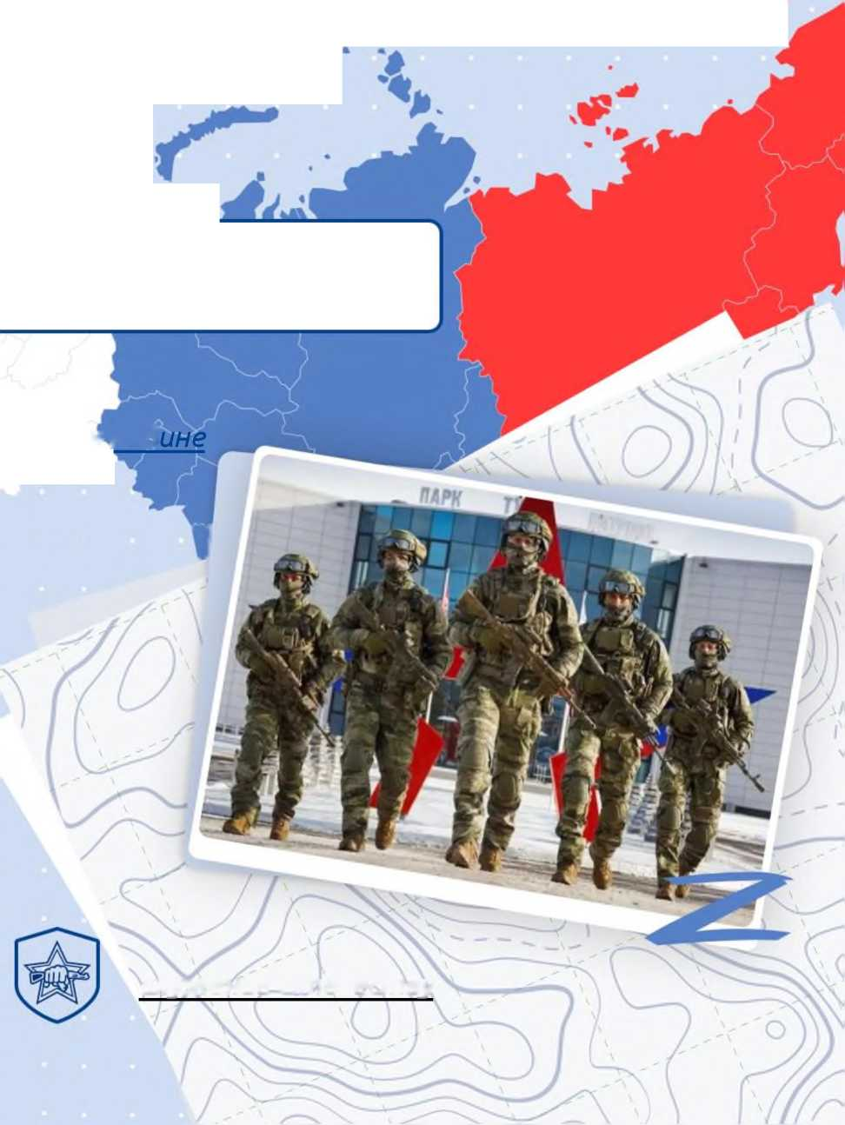*гордость за страну*

**Методические**

**рекомендации**

**День подразделений**

**специального назначения**

*любовь к Род*

**5-7 классы I**

**23 октября 2023 г**

*служение Отечеству*

ВНЕУРОЧНОЕ ЗАНЯТИЕ  
для обучающихся 5-7 классов по теме  
«ДЕНЬ ПОДРАЗДЕЛЕНИЙ  
СПЕЦИАЛЬНОГО НАЗНАЧЕНИЯ»

Цели занятия: знакомство с определением и видами подразделений специального назначения (спецназа), их историей, традициями, задачами; формирование осознания сложности и важности службы в подразделениях специального назначения; воспитание уважения к людям, посвятившим свою жизнь служению Отечеству в подразделениях специального назначения и понимания смысла ценности профессии, формирование чувства гордости за силовые структуры, обеспечивающие защиту суверенитета и ценностей нашего Отечества.

Формирующиеся ценности: любовь к Родине, служение Отечеству, гордость за страну (см. Стратегию национальной безопасности Российской Федерации, п. 25,

<http://publication.pravo.gov.ru/Document/View/0001202107030001> ?index=9&ran geSize=1).

Основные смыслы: российские подразделения специального

назначения — исторически олицетворяют любовь и бескорыстное служение Отечеству, мужество и силу духа, беспримерное самопожертвование, готовность мгновенно прийти на помощь Родине. Вооружённые Силы Российской Федерации и органы государственной безопасности имеют подразделения специального назначения. Военнослужащие спецназа обладают особыми профессиональными, физическими и моральными качествами, являются достойным примером настоящего мужчины.

Продолжительность занятия: 30 минут.

Рекомендуемая форма занятия: беседа, демонстрация видеороликов и цитат с последующим обсуждением.

Партнёры занятия:

- Международная Ассоциация ветеранов подразделения антитеррора «Альфа»;

* Ассоциация социальной защиты ветеранов подразделений специального назначения «Братство краповых беретов „Витязь“»;
* Российское военно-историческое общество.

СТРУКТУРА ЗАНЯТИЯ

Часть 1. Мотивационная.

Занятие начинается со вступительного слова учителя и краткой беседы с обучающимися о подразделениях специального назначения, об их роли в защите страны. Демонстрация видеоролика способствует формированию заинтересованности и мотивирует обучающихся к дальнейшей познавательной активности. Успешная мотивация обеспечивает необходимые эмоции и настраивает школьников на активную деятельность во время занятия.

Обсуждение функций спецназа позволяет обучающимся лучше понять задачи этих подразделений.

Часть 2. Основная.

Демонстрация видеоролика федеральных спикеров продолжается обсуждением предлагаемых цитат (см. сценарий).

В сценарии для учителя подготовлены вопросы, которые он может обсудить с обучающимися.

Демонстрация презентации о героях спецназа и руководителях подразделений специального назначения знакомит обучающихся с личностями этих людей, позволяет понять их мотивы и поступки.

Учитель предлагает на основе увиденного составить облако слов «Г ерой подразделения специального назначения».

Каждый учащийся предлагает одно слово, характеризующее людей, воинов Отечества, которые выполняют особо сложные задачи по защите Родины.

При обсуждении облака слов важно подчеркнуть, что бойцы спецназа должны не только иметь хорошую физическую подготовку, владеть навыками выживания и умениями обращаться с любым оружием и военно­тактическим оборудованием, но и силу духа, высокие интеллектуальные способности: быстро ориентироваться в экстренных ситуациях и принимать решения, реагировать быстро и слаженно в команде, быть практически моментально обучаемым.

Предлагаемое упражнение на внимательность также имеет цель

2

познакомить школьников с подготовкой бойцов-спецназовцев, а также больше узнать о том, как можно стать спецназовцем.

Часть 3. Заключение.

Итоговая рефлексия.

В заключение занятия учитель предлагает обучающимся совместно подвести итог состоявшегося разговора.

В качестве дополнительного задания учитель может продемонстрировать видеоролик, рассказывающий об истории спецназа России, что служит обобщением и подведением итога состоявшемуся на занятии разговору.

Дополнительно учитель может обсудить с обучающимися проекты и программы по военно-спортивному воспитанию и патриотической подготовке детей и молодёжи, реализующиеся в регионе, - клубы, кадетские классы, подшефные классы образовательных организаций, спортивные секции и т. д.

ПОСТРАЗГОВОР

Знакомство с местными секциями и спортивными клубами, которые помогают подготовиться к военной службе.

Посещение музеев, посвящённых истории Вооружённых Сил Российской Федерации.

Встречи с ветеранами различных родов войск, в том числе с ветеранами подразделения антитеррора «Альфа», подразделений специального назначения «Братство краповых беретов „Витязь“».

Изучение материалов Российского военно-исторического общества.

ИНТЕГРАЦИЯ С УЧЕБНЫМИ ПРЕДМЕТАМИ

Обществознание: обсуждение проблематики, связанной с функциями государства, лидерством, выбором профессии.

История: работа с информацией о военных подразделениях специального назначения в годы Великой Отечественной войны, в послевоенное время.

ДОПОЛНИТЕЛЬНЫЕ МАТЕРИАЛЫ

* «Спецназ ГРУ: очерки истории». Историческая энциклопедия в 4 книгах. / Козлов С. В. и др. - М., 2009.
* «Военная история России». Учебное пособие для общеобразовательных организаций. / В. Р. Мединский и др. М.: Просвещение, 2021.
* «Альфа - моя судьба». Герой Советского Союза Г. Н. Зайцев. С- Петербург, «Славия». 2009.
* Книга «Крещённые небом» (2012, сборник).
* Книга «Альфа - сверхсекретный отряд КГБ», 1992 год. Автор: Михаил Болтунов.
* «ВЫМПЕЛ группа специального назначения КГБ СССР», автор Д. Соловьев.
* «Вымысел исключён», автор Ю. И. Дроздов.

ДОПОЛНИТЕЛЬНЫЕ ЦЕННОСТНО-СМЫСЛОВЫЕ **ЛИНИИ**

Мы благодарны людям, которые своим мужеством, храбростью, профессионализмом и героизмом сохраняют единство народа нашей страны и её территориальную целостность. Благодарны им за то, что стоят на защите жизни и духовно-нравственных ценностей россиян.

При наличии возможности рекомендуется предусмотреть ведение обучающимися дневника внеурочных занятий «Разговоры о важном».

В таком «дневнике» могут отмечаться:

* тема занятия;
* ценности, обсуждаемые в ходе занятия;
* основные выводы обучающегося, сделанные по итогам занятия;
* ссылки на полезные медиаресурсы и образовательные проекты по тематике занятия;
* творческие задания и темы для обсуждения с родственниками и друзьями;
* любая другая информация по теме занятия.

Структура такого «дневника» и организация его ведения определяются образовательной организацией самостоятельно.

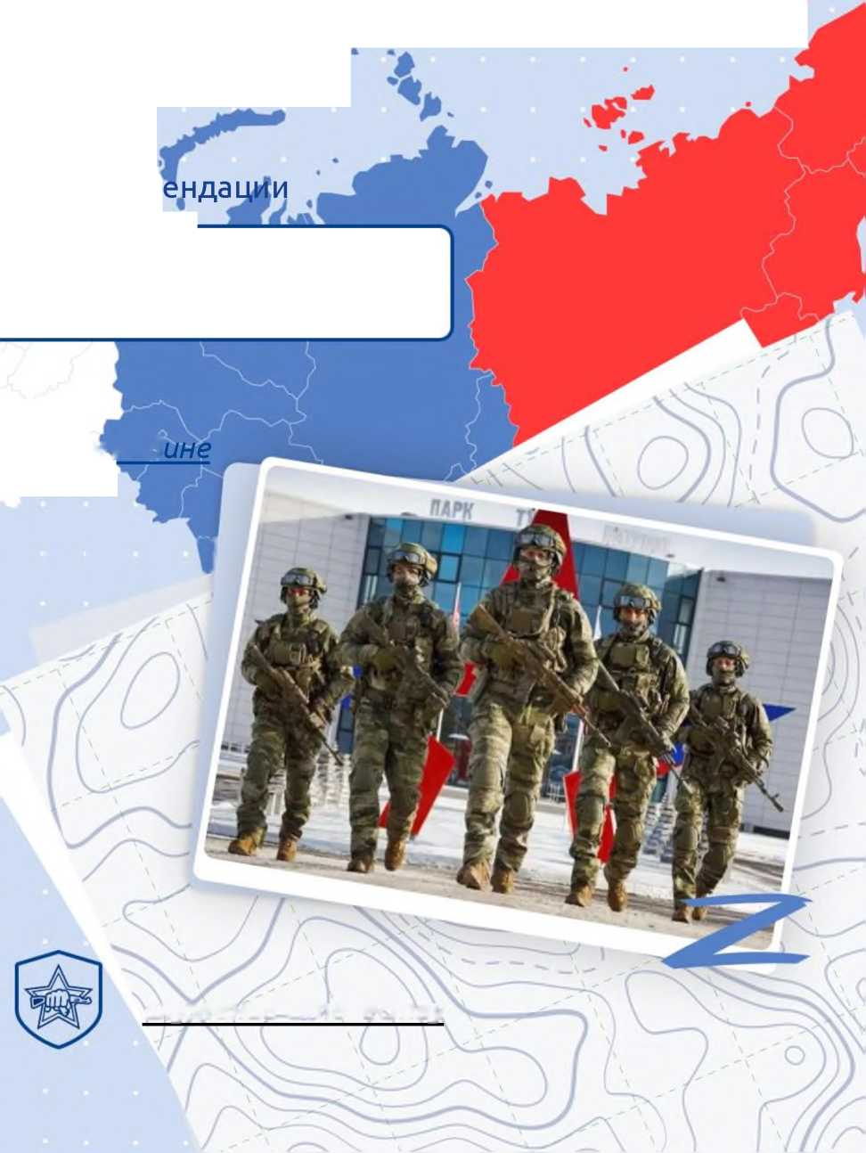*гордость за страну*

**Методические реком**

**День подразделений**

**специального назначения**

*любовь к Род*

**8-11 классы I**

**23 октября 2023 г**

*служение Отечеству*

ВНЕУРОЧНОЕ ЗАНЯТИЕ  
для обучающихся 8-11 классов по теме  
«ДЕНЬ ПОДРАЗДЕЛЕНИЙ  
СПЕЦИАЛЬНОГО НАЗНАЧЕНИЯ»

Цели занятия: знакомство с определением и видами подразделений специального назначения (спецназа), их историей, традициями, задачами; формирование осознания сложности и важности службы в подразделениях специального назначения; воспитание уважения к людям, посвятившим свою жизнь служению Отечеству в подразделениях специального назначения и понимания смысла ценности профессии, формирование чувства гордости за силовые структуры, обеспечивающие защиту суверенитета и ценностей нашего Отечества.

Формирующиеся ценности: любовь к Родине, служение Отечеству, гордость за страну (см. Стратегию национальной безопасности Российской Федерации, п. 25,

<http://publication.pravo.gov.ru/Document/View/0001202107030001> ?index=9&ran geSize=1).

Основные смыслы: российские подразделения специального

назначения — исторически олицетворяют любовь и бескорыстное служение Отечеству, мужество и силу духа, беспримерное самопожертвование, готовность мгновенно прийти на помощь Родине. Вооружённые Силы Российской Федерации и органы государственной безопасности имеют подразделения специального назначения. Военнослужащие спецназа обладают особыми профессиональными, физическими и моральными качествами, являются достойным примером настоящего мужчины.

Продолжительность занятия: 30 минут.

Рекомендуемая форма занятия: беседа, демонстрация видеороликов и цитат с последующим обсуждением.

Партнёры занятия:

- Международная Ассоциация ветеранов подразделения антитеррора «Альфа»;

* Ассоциация социальной защиты ветеранов подразделений специального назначения «Братство краповых беретов „Витязь“»;
* Российское военно-историческое общество.

СТРУКТУРА ЗАНЯТИЯ

Часть 1. Мотивационная.

Занятие начинается со вступительного слова учителя и краткой беседы с обучающимися о подразделениях специального назначения, об их роли в защите страны. Демонстрация видеоролика способствует формированию заинтересованности и мотивирует обучающихся к дальнейшей познавательной активности. Успешная мотивация обеспечивает необходимые эмоции и настраивает школьников на активную деятельность во время занятия.

Обсуждение функций спецназа позволяет обучающимся лучше понять задачи этих подразделений.

Часть 2. Основная.

Демонстрация видеоролика федеральных спикеров продолжается обсуждением предлагаемых цитат (см. сценарий).

В сценарии для учителя подготовлены вопросы, которые он может обсудить с обучающимися.

Демонстрация презентации о героях спецназа и руководителях подразделений специального назначения знакомит обучающихся с личностями этих людей, позволяет понять их мотивы и поступки.

Учитель предлагает на основе увиденного составить облако слов «Г ерой подразделения специального назначения».

Каждый учащийся предлагает одно слово, характеризующее людей, воинов Отечества, которые выполняют особо сложные задачи по защите Родины.

При обсуждении облака слов важно подчеркнуть, что бойцы спецназа должны не только иметь хорошую физическую подготовку, владеть навыками выживания и умениями обращаться с любым оружием и военно­тактическим оборудованием, но и силу духа, высокие интеллектуальные способности: быстро ориентироваться в экстренных ситуациях и принимать решения, реагировать быстро и слаженно в команде, быть практически моментально обучаемым.

Предлагаемое упражнение на внимательность также имеет цель

2

познакомить школьников с подготовкой бойцов-спецназовцев, а также больше узнать о том, как можно стать спецназовцем.

Часть 3. Заключение.

Итоговая рефлексия.

В заключение занятия учитель предлагает обучающимся совместно подвести итог состоявшегося разговора.

В качестве дополнительного задания учитель может продемонстрировать видеоролик, рассказывающий об истории спецназа России, что служит обобщением и подведением итога состоявшемуся на занятии разговору.

Дополнительно учитель может обсудить с обучающимися проекты и программы по военно-спортивному воспитанию и патриотической подготовке детей и молодёжи, реализующиеся в регионе, - клубы, кадетские классы, подшефные классы образовательных организаций, спортивные секции и т. д.

ПОСТРАЗГОВОР

Знакомство с местными секциями и спортивными клубами, которые помогают подготовиться к военной службе.

Посещение музеев, посвящённых истории Вооружённых Сил Российской Федерации.

Встречи с ветеранами различных родов войск, в том числе с ветеранами подразделения антитеррора «Альфа», подразделений специального назначения «Братство краповых беретов „Витязь“».

- Изучение материалов Российского военно-исторического общества.

ИНТЕГРАЦИЯ С УЧЕБНЫМИ ПРЕДМЕТАМИ

Обществознание: обсуждение проблематики, связанной с функциями государства, лидерством, выбором профессии.

История: работа с информацией о военных подразделениях специального назначения в годы Великой Отечественной войны, в послевоенное время.

ДОПОЛНИТЕЛЬНЫЕ МАТЕРИАЛЫ

* «Спецназ ГРУ: очерки истории». Историческая энциклопедия в 4 книгах. / Козлов С. В. и др. - М., 2009.
* «Военная история России». Учебное пособие для общеобразовательных организаций. / В. Р. Мединский и др. М.: Просвещение, 2021.
* «Альфа - моя судьба». Герой Советского Союза Г. Н. Зайцев. С- Петербург, «Славия». 2009.
* Книга «Крещённые небом» (2012, сборник).
* Книга «Альфа - сверхсекретный отряд КГБ», 1992 год. Автор: Михаил Болтунов.
* «ВЫМПЕЛ группа специального назначения КГБ СССР», автор Д. Соловьев.
* «Вымысел исключён», автор Ю. И. Дроздов.

ДОПОЛНИТЕЛЬНЫЕ ЦЕННОСТНО-СМЫСЛОВЫЕ **ЛИНИИ**

Мы благодарны людям, которые своим мужеством, храбростью, профессионализмом и героизмом сохраняют единство народа нашей страны и её территориальную целостность. Благодарны им за то, что стоят на защите жизни и духовно-нравственных ценностей россиян.

При наличии возможности рекомендуется предусмотреть ведение обучающимися дневника внеурочных занятий «Разговоры о важном».

В таком «дневнике» могут отмечаться:

* тема занятия;
* ценности, обсуждаемые в ходе занятия;
* основные выводы обучающегося, сделанные по итогам занятия;
* ссылки на полезные медиаресурсы и образовательные проекты по тематике занятия;
* творческие задания и темы для обсуждения с родственниками и друзьями;
* любая другая информация по теме занятия.

Структура такого «дневника» и организация его ведения определяются образовательной организацией самостоятельно.

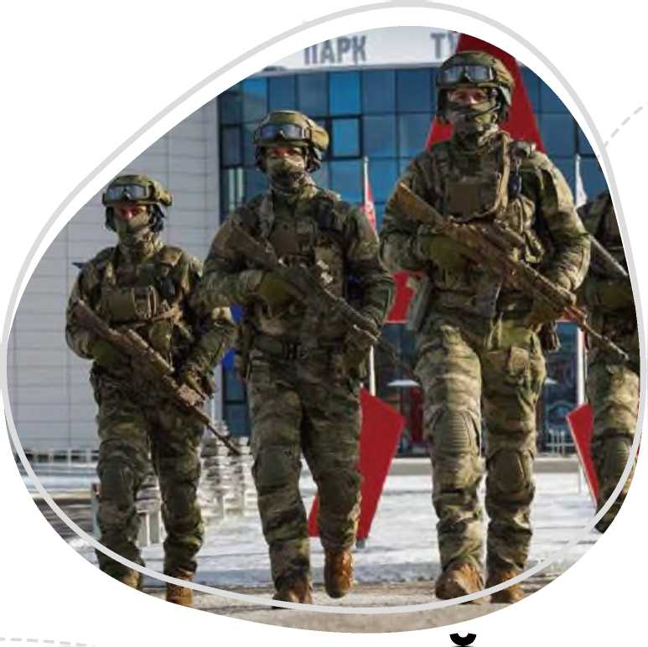

**I**

МИНИСТЕРСТВО

ПРОСВЕЩЕНИЯ

РОССИЙСКОЙ

ФЕДЕРАЦИИ

ИНСТИТУТ ИЗУЧЕНИЯ ДЕТСТВА, СЕМЬИ И ВОСПИТАНИЯ

МЕТОДИЧЕСКИЕ

РЕКОМЕНДАЦИИ СПО

ДЕНЬ ПОДРАЗДЕЛЕНИИ СПЕЦИАЛЬНОГО НАЗНАЧЕНИЯ



**ИНСТИТУТ ИЗУЧЕНИЯ ДЕТСТВА, СЕМЬИ И ВОСПИТАНИЯ**

МЕТОДИЧЕСКИЕ РЕКОМЕНДАЦИИ

к сценарию занятия в рамках проекта «РАЗГОВОРЫ О ВАЖНОМ» для обучающихся по программам среднего профессионального

образования

«ДЕНЬ ПОДРАЗДЕЛЕНИЙ СПЕЦИАЛЬНОГО НАЗНАЧЕНИЯ»

Дата: 23 октября

Цель занятия: формирование гражданско-патриотической

позиции обучающихся, готовности к защите Родины, уважения к подвигам героев Отечества.

Формирующиеся ценности: патриотизм, любовь к Родине,

гражданственность, служение Отечеству и ответственность за его судьбу, гордость за страну, взаимопомощь и взаимоуважение, историческая память и преемственность поколений, единство народов России.

Продолжительность занятия: 30 минут.

Рекомендуемая форма занятия: дискуссия с использованием видеоконтента, цитат, презентации.

Комплект материалов:

* сценарий;
* тезисный план;
* методические рекомендации;
* презентация;
* видеоролики;
* дополнительные материалы.

Партнеры: Международная Ассоциация ветеранов

подразделения антитеррора «Альфа», Ассоциация социальной защиты ветеранов подразделений специального назначения «Братство краповых беретов «Витязь», Российское военно-историческое общество.



**ИНСТИТУТ ИЗУЧЕНИЯ ДЕТСТВА, СЕМЬИ И ВОСПИТАНИЯ**

Структура занятия

Мотивационно-целевой этап: приветствие, просмотр и

обсуждение фрагмента фильма, видеоролика.

Основной этап: дискуссия, комментарии эксперта, просмотр и обсуждение видеоролика.

Заключительный этап: анкетирование, беседа.

Методический комментарий

1. Общие рекомендации

Основной смысловой вектор занятия: воспитать чувство гордости за Вооруженные силы Российской Федерации, уважительное отношение к профессии военного, показать значение подразделений спецназа в сохранении независимости государства, продемонстрировать значение каждого в поддержке военных, выполняющих сегодня боевые задачи и развить чувство причастности к защите Родины.

Ценностно-смысловые установки занятия заданы его темой «День спецназа»:

1. Есть такая профессия - Родину защищать.
2. Спецназ - это настоящее братство!
3. Семья и народ - крепкий тыл защитников Отечества.

Планируемые результаты занятия[[1]](#bookmark0) [2] [3]:

1. Воспитание уважительного отношения к профессии военного.
2. Развитие исторической памяти, воспитание чувства гордости за вооруженные силы России и подвиги ее героев.
3. Развитие чувства причастности к защите интересов Родины, формирование ответственности за личный вклад в защиту страны.



**ИНСТИТУТ ИЗУЧЕНИЯ ДЕТСТВА, СЕМЬИ И ВОСПИТАНИЯ**

В начале занятия на этапе мотивации необходимо подчеркнуть, что служба в Армии - это особая честь и почетная обязанность гражданина Российской Федерации.

Затем просмотреть фрагмент из фильма «Офицеры», после чего рекомендуется дать короткую справку о фильме и, если кто-то из обучающихся не смотрел его, посоветовать к просмотру. Важно обратить внимание обучающихся, что это один из знаковых художественных фильмов, демонстрирующий образец самоотверженного служения Отечеству. «Офицеры» - это один из легендарных советских фильмов, который остаётся любимым многими поколениями россиян. Далее предложить обучающимся высказаться о том, как они понимают слова главного героя «Есть такая профессия - Родину защищать». В рамках дискуссии необходимо подвести обучающихся к мысли, что военный - это особая профессия, это долг и призвание!

Прежде чем перейти к разговору о подразделениях специального назначения, необходимо дать краткую справку о Вооруженных силах Российской Федерации (продемонстрировать слайд о структуре ВС РФ), так как подразделения специального назначения - это специальные подразделения и части различных специальных органов (спецслужб) Российской Федерации, Вооруженных сил и полиции, и для лучшего понимания и усвоения информации необходимо представлять структуру ВС. Это также будет способствовать актуализации и расширению знаний по обсуждаемой теме. Просмотр видеоролика о войсках специального назначения даст обучающимся более обширное представление об истории и особенностях спецназа.

В основном модуле занятия обучающиеся более подробно знакомятся с различными подразделениями и легендарными героями спецназа, информация о которых будет представлена на слайдах.

Затем обучающимся на основе уже полученных знаний предлагается поразмышлять о том, какими же качествами должны обладать бойцы спецназа. Вопросы преподавателя обучающимся, представленные в сценарии, являются ориентировочными и могут быть видоизменены. В зависимости от уровня подготовки обучающихся и возраста данный вопрос может быть усложнен, например: «Какие мотивы побуждают молодых людей стремиться в ряды спецназа?». Рассуждение по данному вопросу будет способствовать актуализации личного отношения к теме. При этом у всех обучающихся должна быть возможность высказать свою точку зрения.

**ИНСТИТУТ ИЗУЧЕНИЯ ДЕТСТВА, СЕМЬИ И ВОСПИТАНИЯ**

В заключительном блоке занятия необходимо подвести обучающихся к мысли, что военные подают нам пример любви и бескорыстного служения Родине, и, следуя этому примеру, каждый из нас может внести вклад в общее дело. Обучающимся предлагается поделиться собственным опытом участия в акциях, направленных на поддержку военнослужащих, находящихся в зоне специальной военной операции и мирных жителей освобожденных территорий.

Независимо от того, в каком контексте будут обсуждаться данные вопросы, в конце занятия необходимо подвести обучающихся к инвариантным выводам:

1. Российские подразделения специального назначения (спецназ) способны выполнять задачи повышенной сложности как на территории России, так и за ее пределами, исторически олицетворяют любовь и бескорыстное служение Отечеству, мужество и силу духа, беспримерное самопожертвование, готовность мгновенно прийти на помощь Родине. Военнослужащие спецназа обладают особыми профессиональными, физическими и моральными качествами, являются достойным примером настоящего мужчины!

**ИНСТИТУТ ИЗУЧЕНИЯ ДЕТСТВА, СЕМЬИ И ВОСПИТАНИЯ**

1. Мы должны с особым уважением относиться к военнослужащим и при этом не забывать, что каждый из нас, добросовестно выполняя свои гражданские обязанности, вносит личный вклад в защиту страны!

6

При этом важно сделать акцент на словах Юрия Ивановича Дроздова - генерал-майора, выдающегося отечественного разведчика, основателя подразделения спецназа «Вымпел», подтверждающих данные выводы.

1. Рекомендации по организации дискуссии

Основным содержанием дискуссии на данном занятии будут факты, представленные обучающимся, и на основании которых им предлагается высказать собственное мнение и отношение к службе и подвигам военнослужащих.

В ходе дискуссии преподаватель должен следить, чтобы обсуждение не уходило в сторону от темы занятия. Для того чтобы активизировать осуждение, рекомендуется использовать такие подбадривающие фразы, как «очень верная мысль», «совершенно точно», «очень неожиданной ответ».

В заключительном блоке, обсуждая помощь, которая оказывается сегодня со стороны общества военнослужащим, преподаватель может поделиться опытом участия в такого рода акциях, продемонстрировав тем самым положительный пример.

1. Рекомендации по организации рефлексии

Наиболее целесообразной формой коллективной рефлексии по

итогам занятия является решение - принять участие в акциях

поддержки военнослужащих, находящихся в зоне СВО, и мирных

жителей освобожденных территорий. Также обучающиеся могут

инициировать разработку собственного проекта, содержанием

которого может быть организация помощи и поддержки тем, кто

особенно сегодня в этом нуждается. Если тайминг не позволяет

сделать это непосредственно в рамках занятия, можно продумать и

6

**ИНСТИТУТ ИЗУЧЕНИЯ ДЕТСТВА, СЕМЬИ И ВОСПИТАНИЯ**

обсудить со студентами участие в том или ином проекте или реализацию собственной задумки осуществить позже, во внеурочное время.

7

Также в конце занятия рекомендуется организовать участие студентов в опросе, проводимом Институтом изучения детства, семьи и воспитания. Принять участие в опросе можно, перейдя по QR-коду, размещенному в сценарии (QR-код необходимо предварительно вывести на экран или распечатать).

Дополнительные материалы к занятию

Песня о спецназе

Александр Буйнов - Спецназ

Стихи о спецназе Спецназ

Есть в нашем крае бравые ребята,

И смерть в глаза смотрела им не раз, Плечом к плечу стоят бойцы отряда. Всегда на страже Родины спецназ. Захват заложников, звучит тревога,

И командиром чёткий дан приказ.

Вновь ждёт ребят нелёгкая дорога.

В какое пекло снова бросят вас?

В разгрузке, с автоматом, в камуфляже, Не ожидая почестей, наград,

Они покоя нашего на страже.

Всегда готовый к бою спецотряд. Надежные здесь собрались ребята,

Поймут друг друга, бросив полувзгляд,

В бою собой прикроют, если надо,

Плечо подставит каждый из ребят.

А дома ждут их матери и жёны,

И этой ночью им не спать опять - Опасна у спецназовцев работа - Спокойствие России защищать.

Наталья Краснянская

Спецназ



**ИНСТИТУТ ИЗУЧЕНИЯ ДЕТСТВА, СЕМЬИ И ВОСПИТАНИЯ**

Вновь уходит в тревожные дали, Выполняя Отчизны приказ,

Не за славу и не за медали,

Боевой легендарный спецназ!

Тает в дымке сторонка родная.

Мы вернёмся! Так было не раз! Поклянёмся друзьям, улетая:

Будет выполнен точно приказ!

Нас сдаваться в бою не учили - За спиною Россия у нас!

Мы вернёмся без дыма и пыли, Потому и зовёмся - спецназ!

А ребят, что в бою скоротечном, Встретив пулю, покинули нас, Оставляя в разведке навечно, Никогда не забудет спецназ!

Мы уходим в опасные дали,

Зная, верят любимые в нас!

Эта вера надёжнее стали,

Как надёжен российский спецназ! Верность долгу - закон наш и кредо! В нашем сердце - любовь и огонь!

И хранит нашу веру в победу Талисман - офицерский погон!

Мы во славу Великой России Все пройдём, так бывало не раз!

Русь Святая, в тебе наша сила!

Мы - российской разведки спецназ! 12 июня 2000 г.

Владимир Данилов

1. В соответствии с рабочей программой воспитания для образовательных организаций,
2. реализующих программы среднего профессионального образования.
3.